疫情下的低风险旅行模拟系统

# 任务描述。

* 1. 用户需求分析:

在COVID-19疫情的影响下，人们乘坐交通工具出行的健康风险大大增加。这些风险来自不同的交通工具和城市环境，并且不同的交通工具和城市都会有不同的风险程度。对于人们来说，出行时综合考虑时间，城市风险，交通工具风险，以及交通时刻表是一个很复杂的问题。“COVID-19疫情下的低风险旅行模拟系统”是针对这个问题的解决方案。

* 1. 基础功能描述:

城市之间有各种交通工具（汽车、火车和飞机）相连，有些城市之间无法直达，需要途径中转城市。某旅客于某一时刻向系统提出旅行要求。考虑在当前COVID-19疫情环境下，各个城市的风险程度不一样，分为低风险、中风险和高风险三种。系统根据风险评估，为该旅客设计一条符合旅行策略的旅行线路并输出；系统能查询当前时刻旅客所处的地点和状态（停留城市/所在交通工具）。

# 功能需求说明及分析。

* 1. 功能需求1：
     1. 功能说明:

城市总数不少于10个，为不同城市设置不同的单位时间风险值：低风险城市为0.2；中风险城市为0.5；高风险城市为0.9。各种不同的风险城市分布要比较均匀，个数均不得小于3个。旅客在某城市停留风险计算公式为：旅客在某城市停留的风险=该城市单位时间风险值*停留时间。建立汽车、火车和飞机的时刻表（航班表），假设各种交通工具均为起点到终点的直达，中途无经停。

不能太简单，城市之间不能总只是1班车次；

整个系统中航班数不得超过10个，火车不得超过30列次；汽车班次无限制；

* + 1. 功能分析:

# 总体方案设计说明。

* 1. 软件开发环境

Qt 版本号5.15 msvc2017 x64  
Visual studio 2019 C++  
Windows10

* 1. 总体结构
     1. 总体结构图:  
        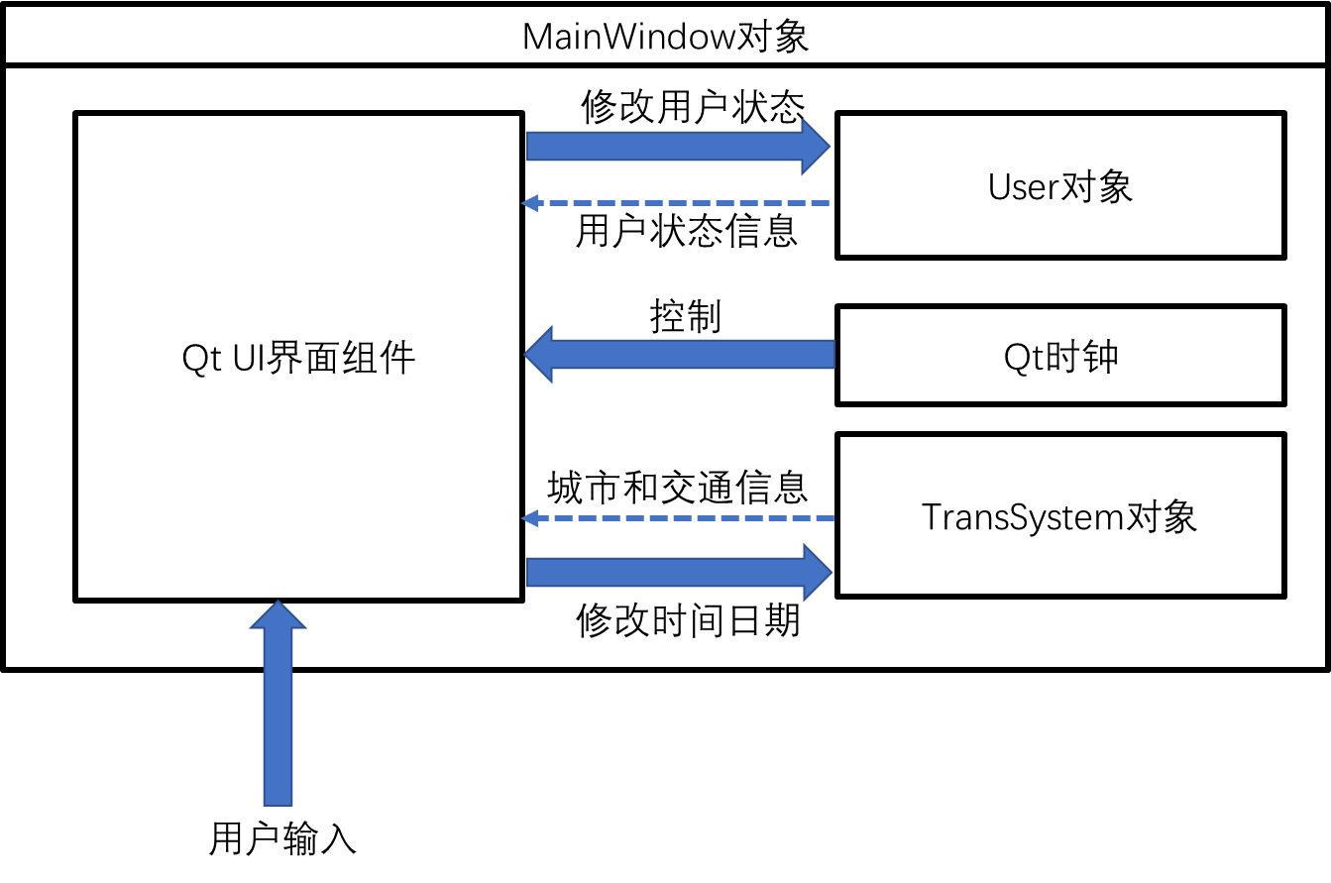
     2. 总体结构说明:

程序结构使用面向对象的思想设计，整个程序是一个窗口对象，该对象主要包括UI界面，用户对象，交通系统对象，以及时钟四个部分。这四个部分中只有UI界面是用户可以直接操作的。系统接收两个输入，一个是来自用户的输入，由UI组件接收；一个是程序内部时钟信号的输入。

UI组件接收到输入后

# 数据结构说明和数据字典。

# 各模块设计说明。

# 范例执行结果及测试情况说明。

# 评价和改进意见。

# 用户使用说明。